第六章 蛋白质和DNA技术
1．我们通常选用猪、牛、羊等动物的血液进行实验，来提取和分离血清蛋白。请回答下列有关问题：
(1)实验前取新鲜血液，静置凝固后会析出淡黄色的液体——血清，其中含有的蛋白质有________、________等。
(2)血清蛋白提取和分离的活动程序为：________________________________________________________________________
________________________________________________________________________，
在染色和脱色步骤中，所用试剂分别为__________________、____________________。
(3)能利用电泳技术分离血清蛋白的原理是________________________________________________________________________
________________________________________________________________________。
解析：本题考查提取和分离血清蛋白的相关知识。
(1)血清中含有两种球蛋白、凝集素等多种蛋白质。
(2)血清蛋白的提取和分离步骤为：点样→电泳→染色→脱色→制干胶板，其中染色、脱色所用试剂分别为质量分数为0.05%的考马斯亮蓝R₂₅₀染色液、体积分数为7%的醋酸溶液。
(3)血清蛋白为两性电解质，在一定条件下带有电荷，可在电场中移动，故可用电泳技术进行分离。
答案：(1)两种球蛋白 凝集素 (2)点样→电泳→电泳→染色→脱色→制干胶板 质量分数为0.05%的考马斯亮蓝R₂₅₀染色液 体积分数为7%的醋酸溶液 (3)血清蛋白为两性电解质，在一定条件下带有电荷，可在电场中移动
2．血红蛋白是人和其他脊椎动物红细胞的主要组成成分，负责血液中O₂和部分CO₂的运输。请根据血红蛋白的提取和分离流程图回答问题。
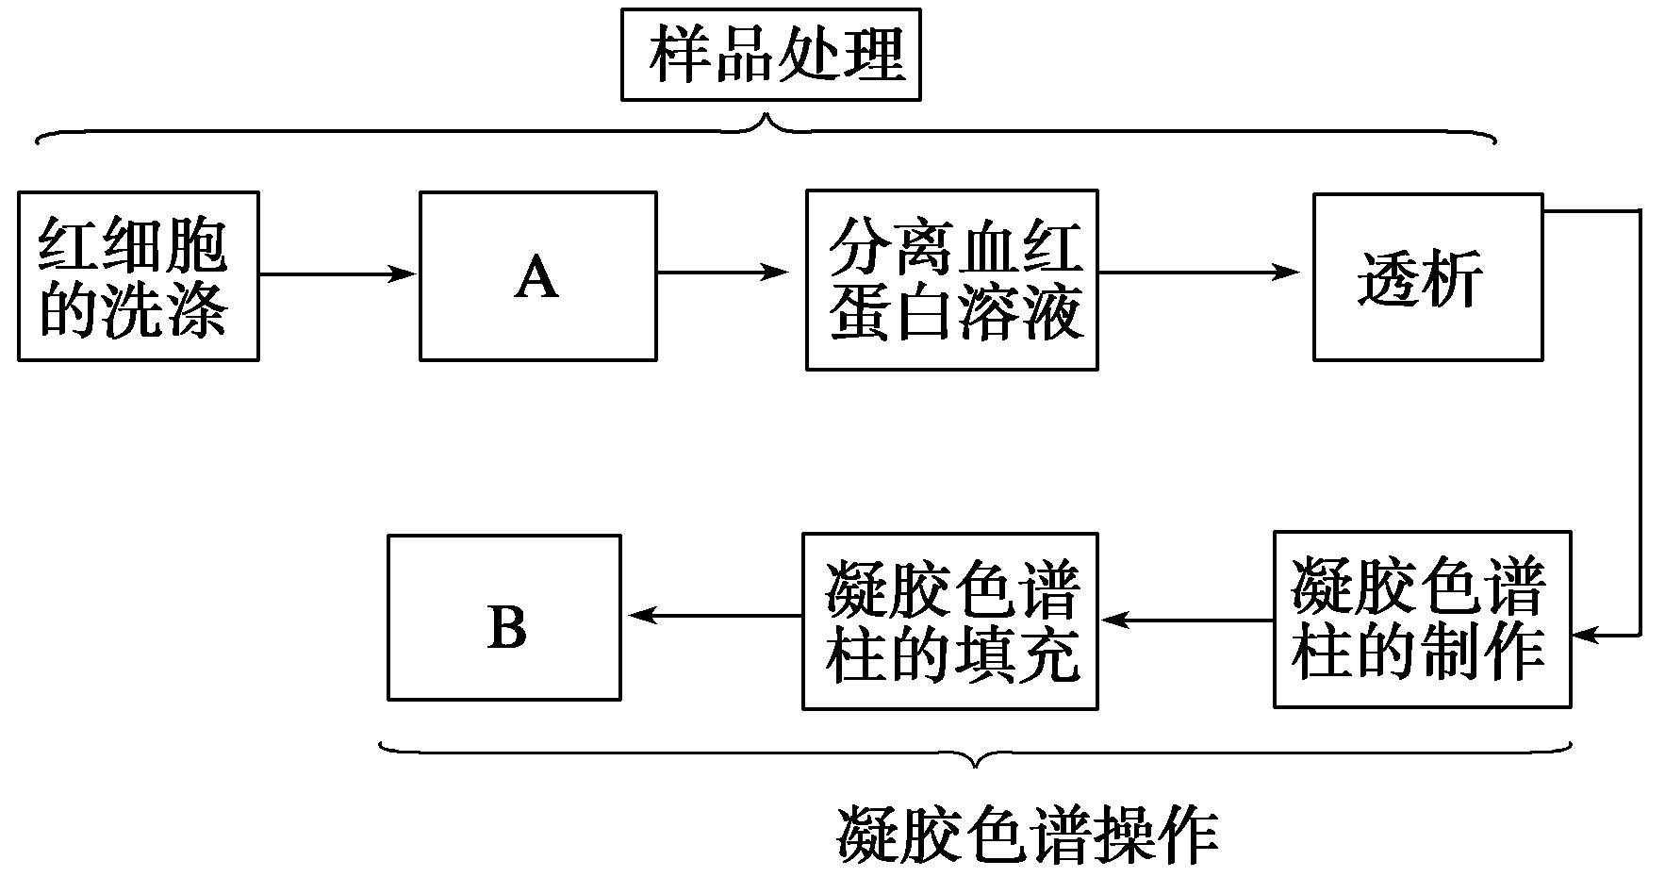
(1)将实验流程补充完整：A为________________，B为________________。凝胶色谱法的基本原理是根据________________而达到蛋白质分离的有效方法。
(2)洗涤红细胞的目的是去除________，洗涤次数过少，无法除去________；离心速度过高和时间过长会使______________________一同沉淀,达不到分离的效果。洗涤干净的标志是________________________。释放血红蛋白的过程中起作用的是____________________。
(3)在洗脱过程中加入物质的量浓度为20 mol/L的磷酸缓冲液(pH为7.0)的目的是________________________________________________________________________
____________________________。如果红色区带__________________，说明色谱柱制作成功。
答案：(1)血红蛋白的释放 样品的加入和洗脱 相对分子质量的大小 (2)杂蛋白(血浆蛋白) 血浆蛋白 白细胞和淋巴细胞 离心后的上清液中没有黄色 蒸馏水和甲苯 (3)准确模拟生物体内的生理环境，保持体外的pH和体内的一致 均匀一致的移动
3．下图为细胞内DNA复制过程示意图，该过程在体外也可进行，以获得大量相同的DNA片段，该项技术称之为PCR技术，又称多聚酶链式反应，请分析回答：
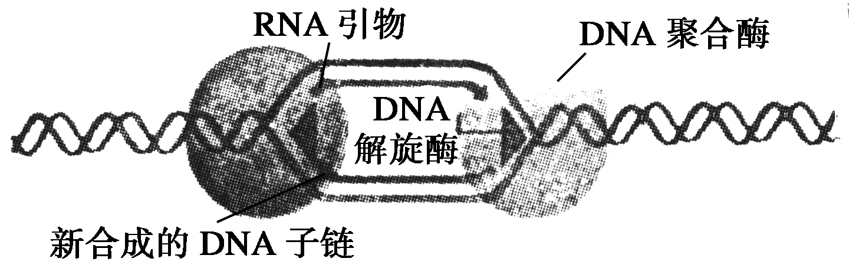
(1)PCR过程与细胞内DNA复制相比，主要有两点不同：
________________________________________________________________________
________________________________________________________________________、
________________________________________________________________________。
(2)PCR技术过程的三个步骤：______、______、________________________________________________________________________。
(3)假设PCR过程中，只用一条DNA片段作为模板，请计算30次循环后，反应物中大约有多少个这样的DNA片段？____________。
(4)PCR技术能在几小时内将极微量的DNA片段特异性地扩增上百万倍，从而解决了样品中DNA含量低，难以分离的难题。试举两例，说明PCR技术的应用。
________________________________________________________________________。
答案：(1)PCR过程的引物是一小段单链DNA或RNA，而细胞内DNA复制的引物是RNA PCR过程是高温变性解旋，不需要解旋酶 (2)变性 复性 延伸 (3)2³⁰ (4)刑侦案件；亲子鉴定；疑难疾病的诊断；基因序列分析等(任选两例)
4．1970年，特明和巴尔的摩证实了RNA病毒能以RNA为模板合成DNA，并发现了催化此过程的酶。图为形成cDNA的过程和PCR扩增过程示意图。请据图回答：
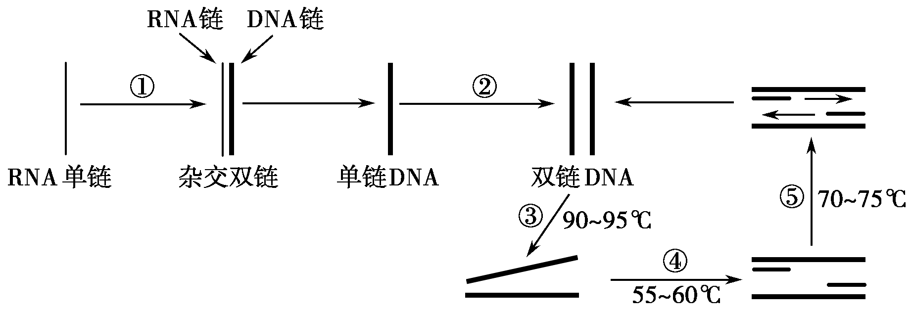
(1)催化①过程的酶是________。
(2)③过程也称为DNA的变性，此过程在温度高达90℃～95℃时才能完成，说明DNA分子具有________性。
(3)由图中信息分析可知，催化②⑤过程的酶都是________，两者在作用特性上的区别是________________。
(4)江苏有一道凉菜——白斩鸡，鸡肉嫩而不韧、味美鲜香。其加工过程中添加了从木瓜中提取的酶制成的“嫩肉粉。”下列有关嫩肉粉的叙述中，正确的是( )
A．“嫩肉粉”可能是通过催化细胞间的纤维素水解而实现“嫩肉”的
B．与高温蒸煮相比，“嫩肉粉”是通过降低反应活化能而实现“嫩肉”的
C．“嫩肉粉”应在蒸煮鸡肉时加入，才能实现“嫩肉”
D．“嫩肉粉”是一种化工产品，不利于人体健康，实际应用中能少则少、能无则无
解析：由题图可知，RNA→DNA为逆转录过程，需要逆转录酶。②⑤都是DNA复制过程，需要DNA聚合酶。PCR扩增使用的某些酶具有耐高温的特性。
答案：(1)逆转录酶 (2)稳定 (3)DNA聚合酶 催化⑤过程的酶耐高温 (4)B
5．下面是某校某班同学在“生物技术实践”课中进行的实验，请回答：
(1)在20世纪50年代，酶已经大规模地应用于各个生产领域，到了70年代又发明了固定化酶与固定化细胞技术。在实际生产中，固定化酶技术的优点是________________________________________________。与固定化酶技术相比，固定化细胞固定的是________。在制备固定化酵母细胞的实验中，常用的包埋材料是________。
(2)某一同学运用PCR技术，准备对分离得到的大肠杆菌一个DNA分子进行体外扩增。他往扩增仪中加入模板DNA、四种脱氧核苷酸，此外还应加入________和________________________________________________________________________。
DNA体外扩增过程包括了三个连续的步骤分别是变性、______和________。
(3)还有同学将大肠杆菌破碎并提取得到大肠杆菌蛋白质，一同学利用琼脂糖凝胶电泳技术将得到的蛋白质进行分离，在电泳过程中，影响蛋白质迁移速度的因素包括蛋白质分子的________、________以及分子的形状等。而另一位同学则利用凝胶过滤法分离蛋白质(下图)，他在操作中加样的正确顺序是________。待蛋白质接近色柱底端时，用试管连续收集流出液。先收集到的蛋白质与后收集到的蛋白质的区别是________。
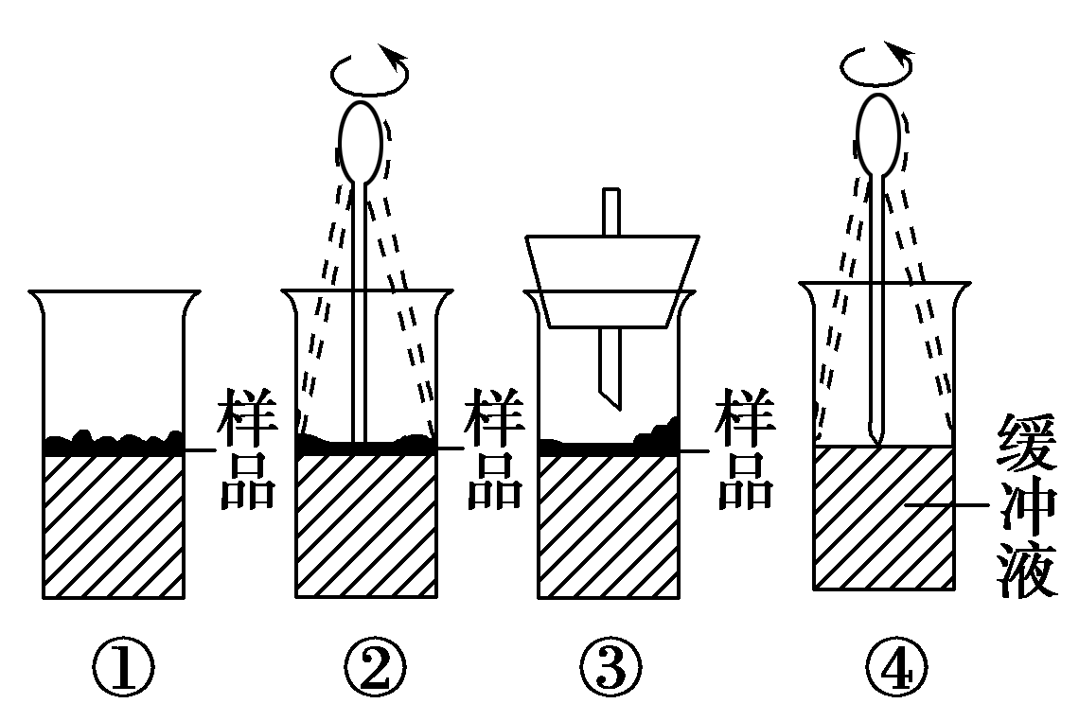
答案：(1)酶既能与反应物接触，又容易与产物分离，固定在载体上的酶能反复利用 多酶系统(一系列、多种酶) 海藻酸钠 (2)DNA聚合酶 引物 复性 延伸 (3)带电性质 分子大小 ④①②③ 先收集到的蛋白质分子量大、后收集到的分子量小
6．在遗传病及刑侦破案中常需要对样品DNA进行分析，PCR技术能快速扩增DNA片段，在几个小时内复制出上百万份的DNA拷贝，有效地解决了因为样品中DNA含量太低而难以对样品进行分析研究的问题。据图回答相关问题。
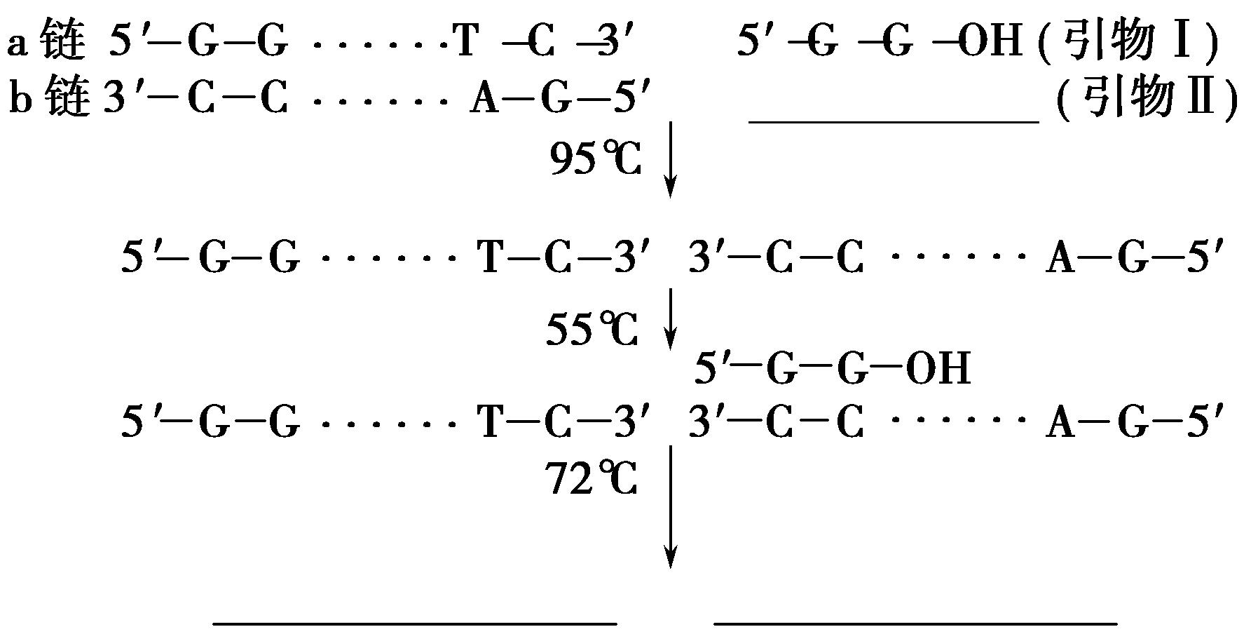
(1)在相应的横线上写出引物Ⅱ，并在复性这一步骤中将引物Ⅱ置于合适的位置。
(2)在相应的横线上写出循环一次后生成的DNA分子。
(3)若将作为原料的四种脱氧核苷酸用³²P标记，请分析循环一次后生成的DNA分子的特点：__________________，循环n次后生成的DNA分子中不含放射性的单链占总单链的比例为________。
(4)PCR反应过程的前提条件是________，PCR技术利用了DNA的________原理解决了这个问题。
(5)在对样品DNA分析过程中发现，DNA掺杂着一些组蛋白，要去除这些组蛋白可加入的物质是________。
解析：（1）DNA聚合酶不能从头开始合成DNA，只能从3′端延伸DNA链，所以引物就提供了3′端，子链延伸方向为5′→3′，引物Ⅰ与b链部分碱基互补，引物Ⅱ则与a链部分碱基互补，且连接到a链的3′端，故引物Ⅱ的结构为5′—G—A—OH，HO—A—G—5′。复性结果为：3′—C—C……A—G—5′
(2)经过一次循环后，产生的两个DNA分子分别含有引物Ⅰ和引物Ⅱ。
(3)由于作为原料的四种脱氧核苷酸被³²P标记，所以新合成的子链均含有放射性，一次循环后的两个DNA分子各有一条链含³²P，若复制n次，产生子链共2^{n}·2，其中只有DNA母链不含³²P，则其所占比例为2/(2^{n}·2)＝1/2^{n}。
(4)DNA复制是以两条母链为模板，按照碱基互补配对原则进行的。因此，首先要解旋，使两条母链的碱基暴露出来，才能按照碱基互补配对原则把相应的碱基一个个地连接起来。只有解旋后，再以母链为模板合成一小段引物，引物才起作用。DNA分子在80℃～100℃的温度范围内变性，双链解开成单链，当温度慢慢降低时，又能重新结合形成双链。
(5)本题考查了DNA中杂质蛋白质的去除，利用酶的专一性，应加入蛋白酶。
答案：(1)5′—G—A—OH HO—A—G—5′
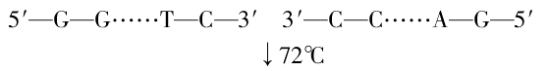
(2)3′—C—C……A—G—5′ 3′—C—C……A—G—5′
3′—C—C……A—G—5′→3′—C—C……A—G—5′→
(3)每个DNA分子各有一条链含³²P 1/2^{n} (4)DNA解旋 热变性 (5)蛋白酶

[来源于：星火益佰高考资源网(www.spark100.com)]

